«УТВЕРЖДАЮ»
и.о. Директора ЛФВЭ
Бутенко А.В.

_______________________

«___»___________2024 г.

ТЕХНИЧЕСКОЕ ЗАДАН

на проектирование силового каркаса

баррельной части

электромагнитного калориметра

детектора SPD коллайдера NICA, ОИЯИ, г.Дубна.

Дубна, 2024

- Введение.
Требуется подготовить эскизный проект электромагнитного калориметра установки SPD на коллайдере NICA.

2. Основания для изготовления.
Работы выполняются по тематическому плану т.1065: “Комплекс NICA: создание комплекса ускорителя, коллайдера и экспериментальных установок на встречных и выведенных пучках ионов для изучения плотной барионной материи, спиновой структуры нуклонов и легких ядер, проведения прикладных и инновационных работ” в рамках проекта “Проект SPD: разработка концептуального и технического проектов”.http://nica.jinr.ru/

3. Назначение работ.
Разработка конструкторской документации (КД) и создание 3D модели силового каркаса и «корзин» для размещения электромагнитного калориметра SPD.
Электромагнитный калориметр SPD состоит из 2-х торцевых и баррельных частей. Барельная часть калориметра располагается внутри криостата и лежит (опирается) на его внутренней поверхности (рис.1) и её вес равен ~54 тоны.
Торцевые части калориметра располагаются внутри ярма магнита и опираются на его поверхность посредством специальной рамы, формирующей его размер (рис.2). Вес одной Торцевой части калориметра равен ~15 тонн. Рама внутри представляет сотовую конструкцию, позволяющую наполнять калориметр модулями в произвольном порядке.

4. Описание конструкции барельной части ECAL SPD.

Силовой каркас устанавливается внутрь криостата с внутренним радиусом 1734. Внешние габарит силового каркаса задаются внутренним радиусом криостата с учетом допусков, необходимых для его свободной установки. Внутренний радиус силового каркаса определяется толщиной зоны калориметра и равен 1150. Длина каркаса равна 3824.

Силовой каркас разделен на 24 части, образующие сектора, в которые устанавливаются корзины с модулями электромагнитного калориметра. Модуль представляет собой цельную сборку из 4-х ячеек калориметра. Длина корзины равна половине длины силового каркаса, что позволяет производить его наполнение с двух сторон.

Узлы электромагнитного калориметра планируется размещать в «корзинах», которые устанавливаются в ячейки, расположенные по внешнему периметру силового каркаса.
В корзины устанавливаются собранные из отдельных «башен» секции калориметра. В каждую корзину устанавливается 64 ячейки, которые собираются из сцинтилляционных и свинцовых пластин с габаритами 40х40х2 мм. Башни представляют собой усеченную четырехугольную призму: высота 500мм, нижнее основание 40х40 мм и угол ___ гр. по направлению к центру магнита.

5. Описание конструкции Торцевой части ECAL SPD.

Торцевая часть калориметра устанавливается в ферму, опирающуюся на внутреннюю сторону ярма магнита. Габариты калориметра не выходят за пределы внутренней части криостата.

6. Требования к конструкторской документации.
Разработка КД ярма магнита должна проводиться в соответствии с требованиями Федеральных норм и правил в области промышленной безопасности.
Нумерация чертежей, спецификаций и 3D-моделей должна соответствовать принятой на проекте NICA:
- 1.2. 3. 4;
- 1065.800.000.000 – Детектор SPD;
- 1065 – номер темы в ОИЯИ;
- 800 – идентификатор группы в структуре проекта;
- 000 – сборочные единицы;
- 000 – детали;
- Идентификатор магнита SPD– 1065.820.000.000.
Система координат ярма магнита должна соответствовать, принятой в проекте. Система является правосторонней. Начало координат совпадает с геометрическим центром барреля, т.е. находится на его оси, на равных расстояниях от центров верхнего и нижнего оснований модулей ярма магнита. Ось Z совпадает с осью барреля и направлена с Востока на Запад (в привязке к залу SPD). Ось Y направлена вертикально вверх.

7. Требования к подрядчику.
Подрядчик на своем предприятии должен иметь:

8. Этапы работ.
1. Пред проектная проработка документации для создания составных частей электромагнитного калориметра детектора NICA/SPD совместно с Заказчиком
Начало производства –2024- год.

______________Гуськов А.В.

______________Корзенев А.Ю.
Исп.Гаврищук О.П.
89165023032
gavrishuk gavrishuk@jinr.ru

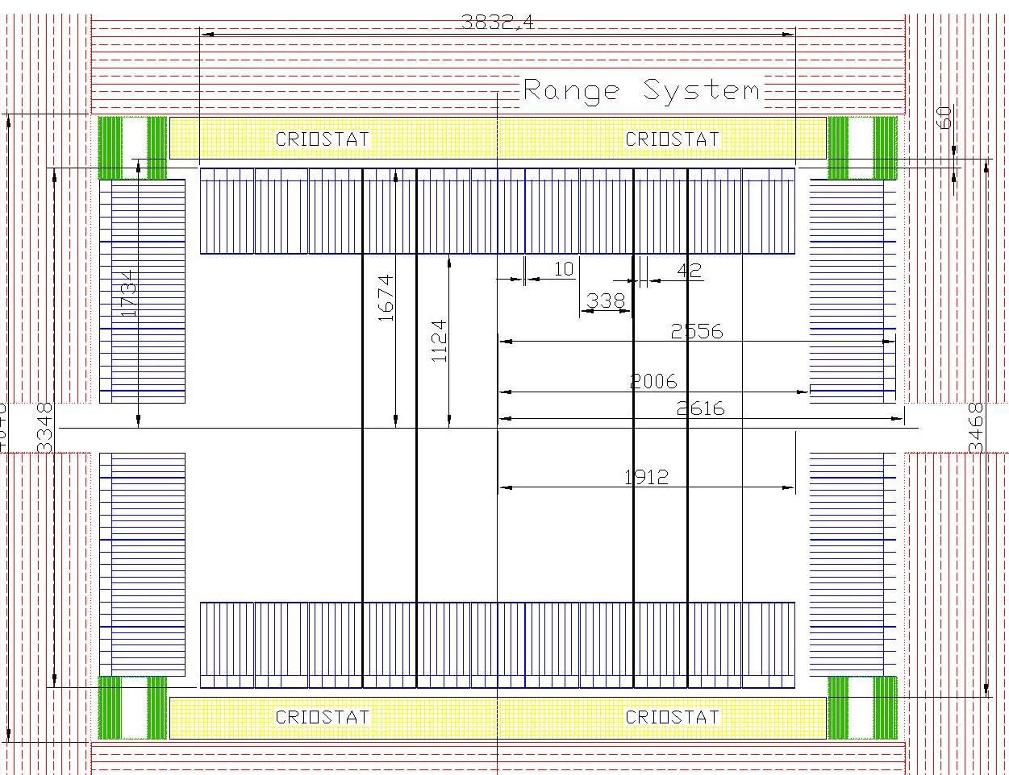

Рис.1
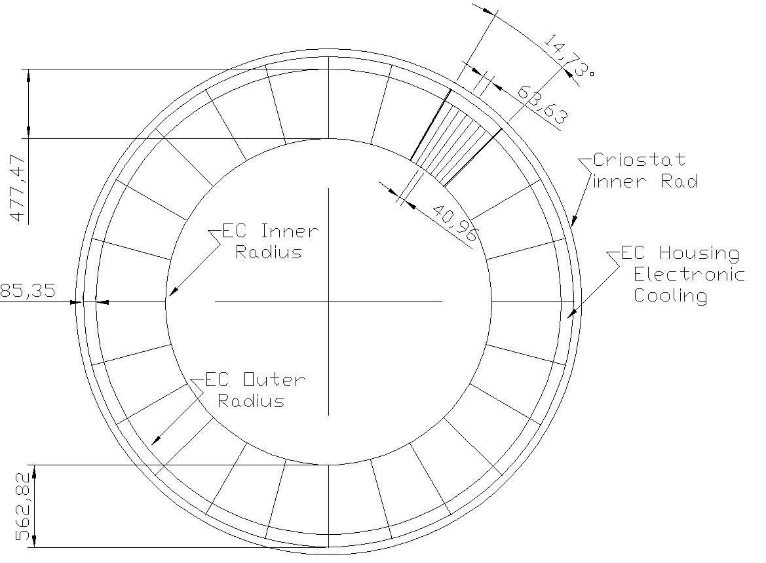

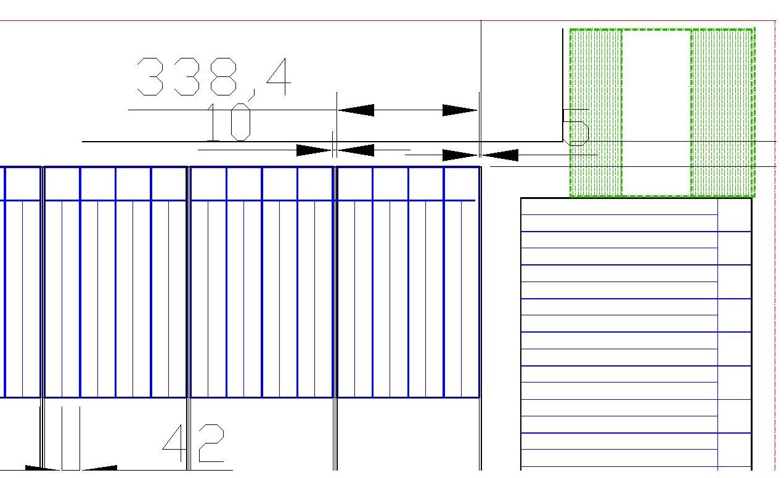

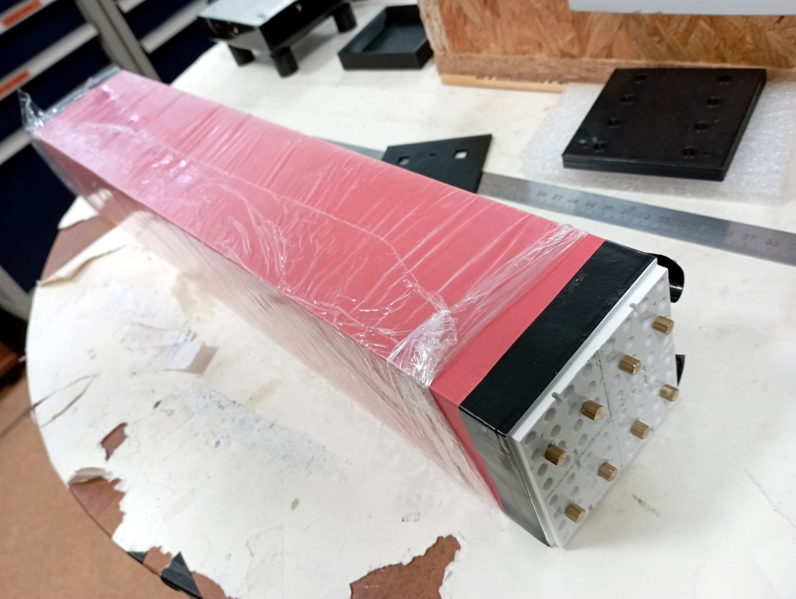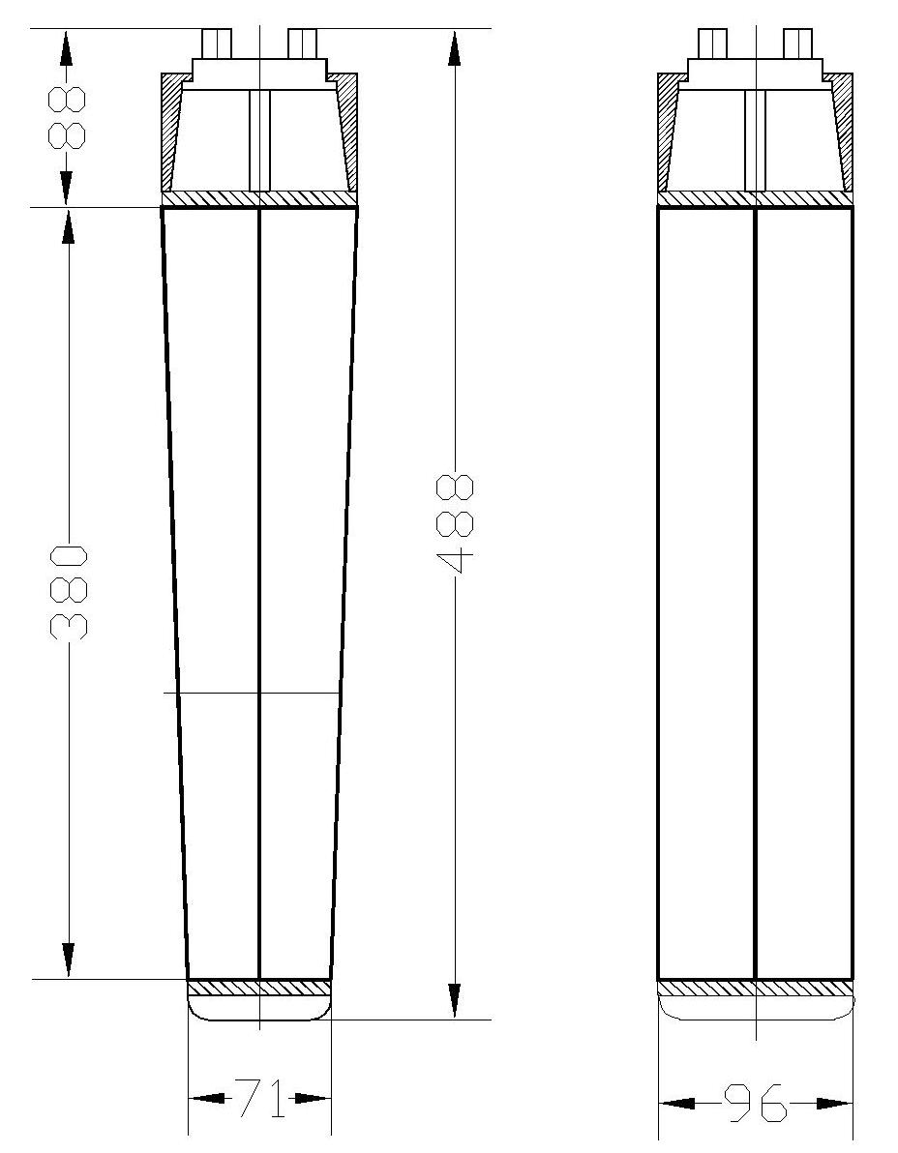

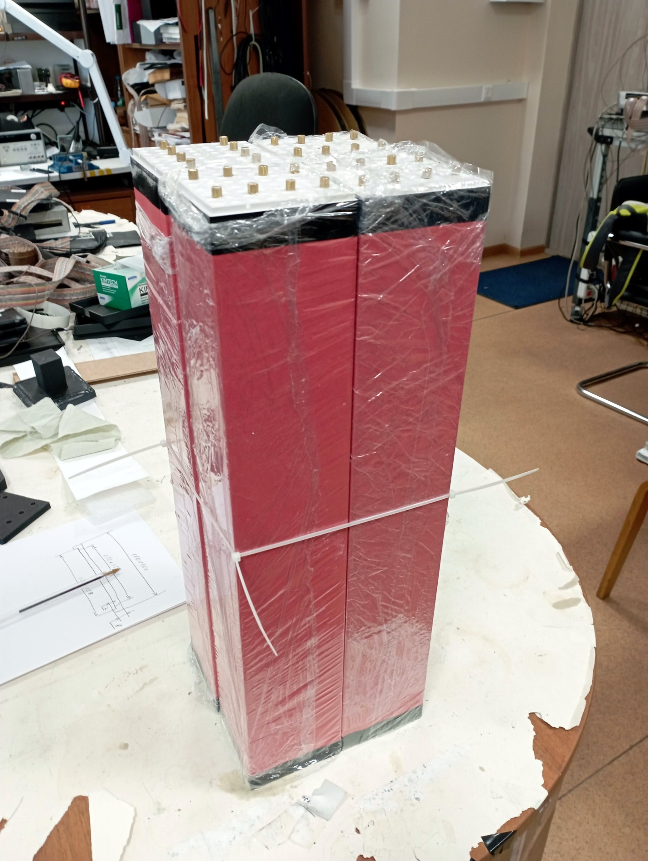

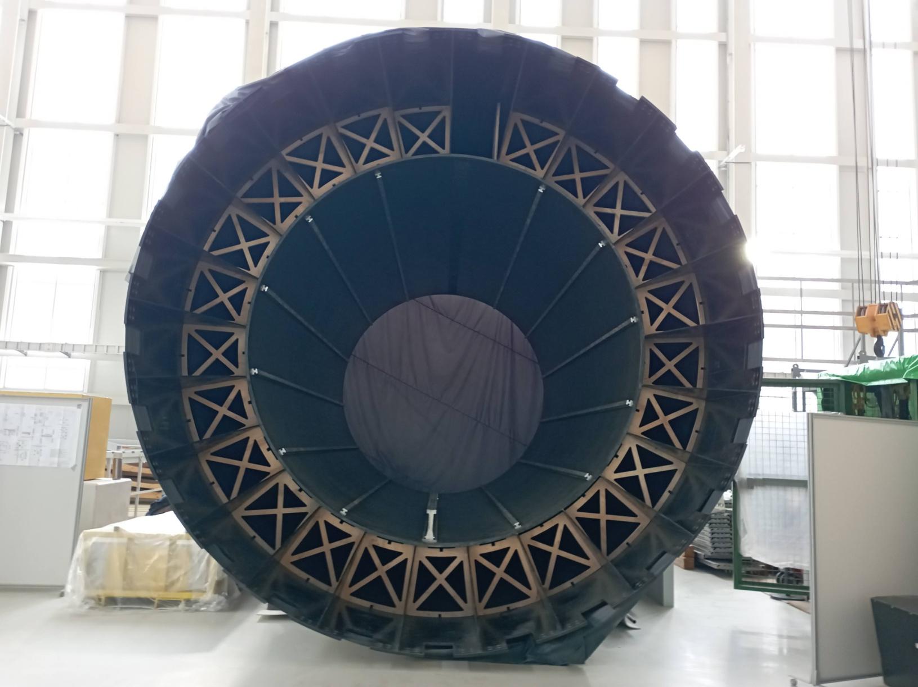

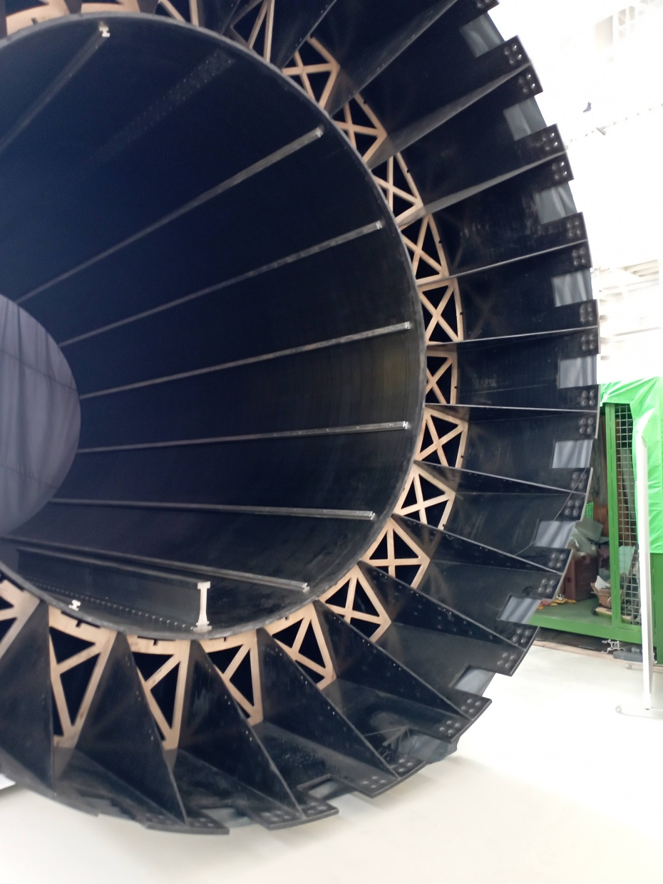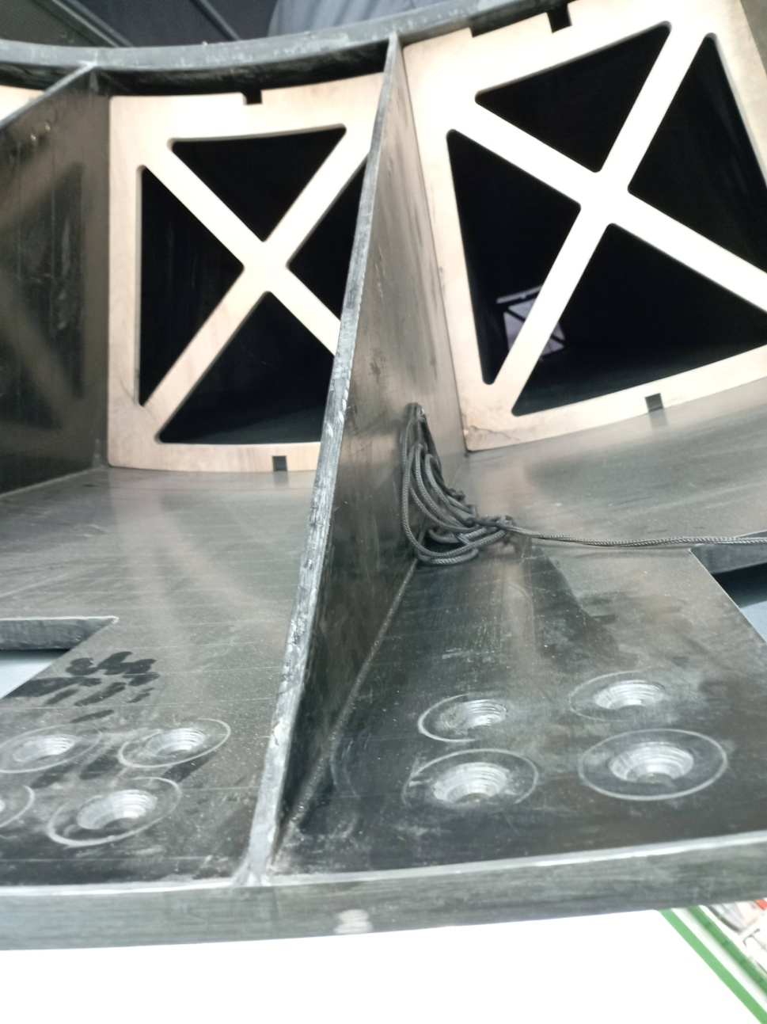

MPD – каркас из углепластика, изготовленный в Хотьково.
Пока не установлен в Соленоид.
Каркас установлен в зале MPD, готов к наполнению.

